Pielikums Nr.2
Mežiņi, Braslavas pagasts, kadastra numurs 6644 004 0241
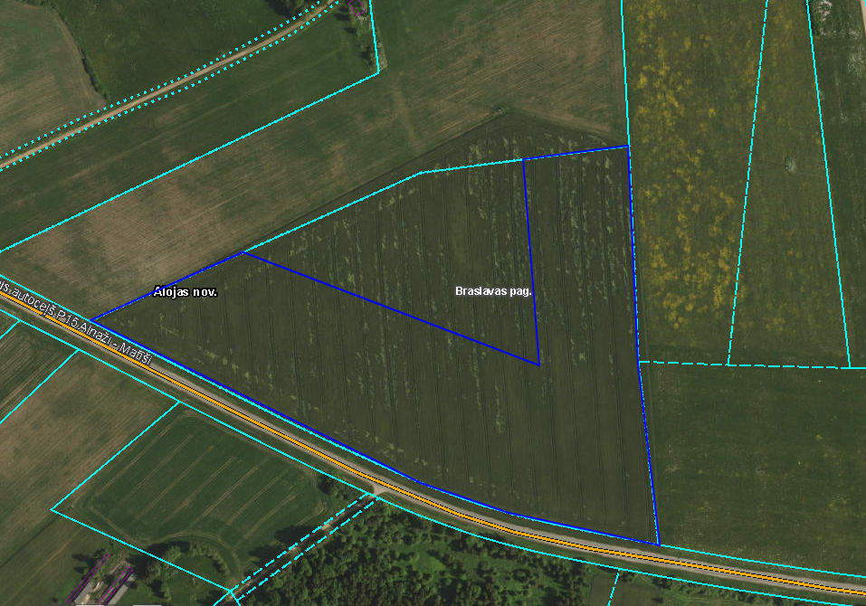

Iznomājamā zemes vienības daļa
Sagatavoja: G.Meļķe-Kažoka

